Практическая работа №5.

Родермель Артем ипс.21.2а

Предметная область: Судоходство

Добавил в папку Page страницу PageAddEdit



Разработал интерфейс этой страницы и добавил стили

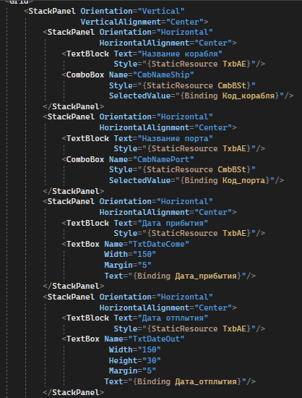

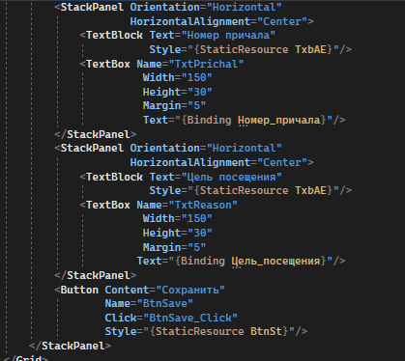

Получилось:

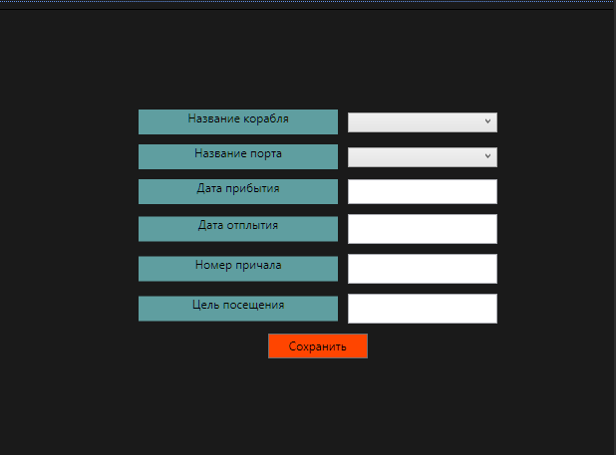

В логике прописал код для взятия данных из таблиц для ComboBox и прописал код для кнопки сохранения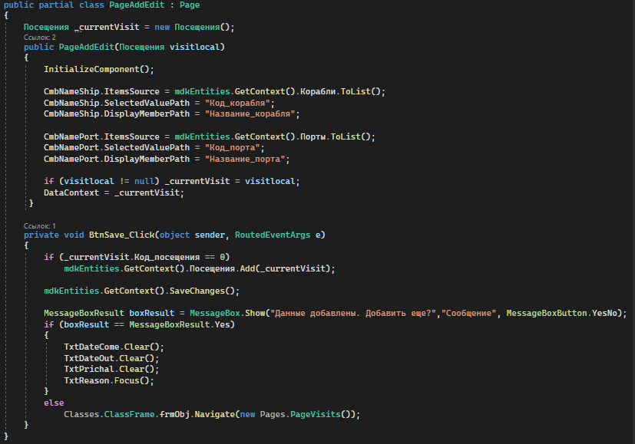

В логике PageVisits добавил код для перехода на страницу добавления и изменения

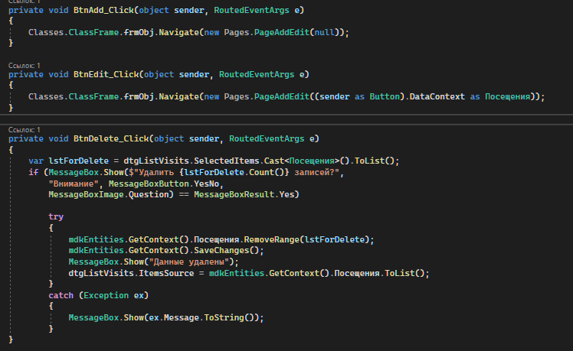

Проверки:

Добавление

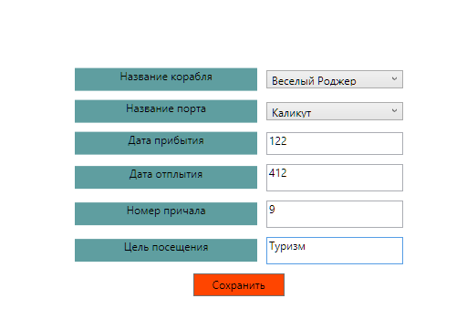

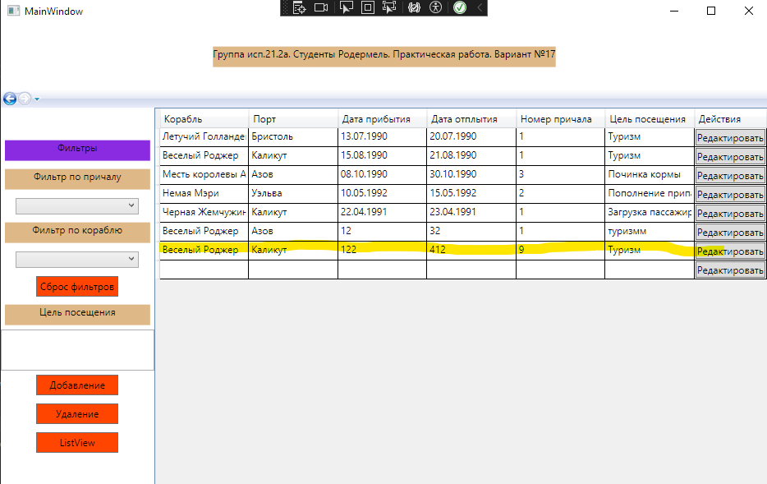

Изменение

